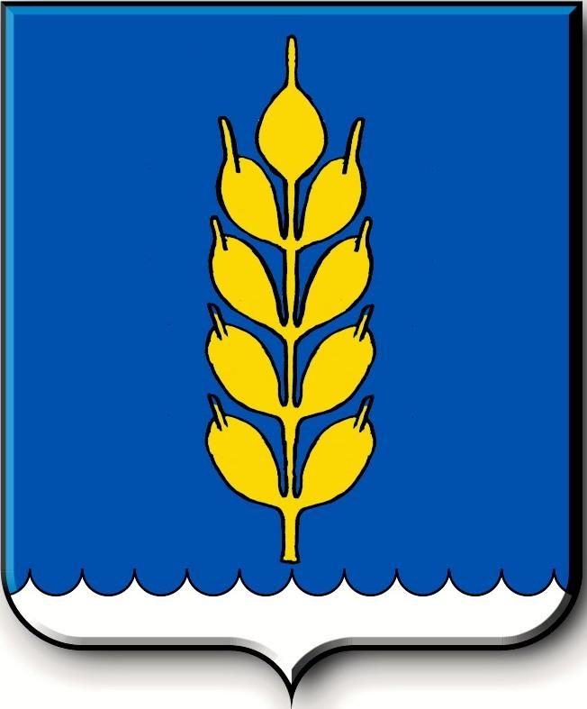
Российская Федерация
СОВЕТ
Новоселицкого муниципального округа Ставропольского края
первого созыва

РЕШЕНИЕ

14.07.2022 года с. Новоселицкое № 416

Об утверждении Порядка предоставления отпуска председателю Контрольно – счетной палаты Новоселицкого муниципального округа Ставропольского края

В соответствии с Трудовым кодексом Российской Федерации, Федеральным законом от 07 февраля 2011 г. №6-ФЗ «Об общих принципах организации и деятельности контрольно – счетных органов субъектов Российской Федерации и муниципальных образований», Положением о Контрольно – счетной палате Новоселицкого муниципального округа Ставропольского края, утвержденным решением Совета Новоселицкого муниципального округа Ставропольского края от 18.11.2021 г. №304,
Совет Новоселицкого муниципального округа Ставропольского края

РЕШИЛ:

1. Утвердить прилагаемый Порядок предоставления отпуска председателю Контрольно – счетной палаты Новоселицкого муниципального округа Ставропольского края.
2. Контроль за выполнением настоящего решения возложить на постоянную комиссию по законности и правопорядку Совета Новоселицкого муниципального округа Ставропольского края.
3. Настоящее решение вступает в силу со дня опубликования (обнародования).

Председатель Совета  Новоселицкого муниципального округа  Ставропольского края  А.Е. Гогина | Глава Новоселицкого  муниципального округа  Ставропольского края  О.С.Безменов

УтвержденО
решением Совета Новоселицкого
муниципального округа
Ставропольского края
от 14.07.2022 г. №416

Порядок
предоставления отпуска председателю Контрольно – счетной палаты Новоселицкого муниципального округа Ставропольского края

1. Настоящий Порядок разработан в соответствии с Трудовым кодексом Российской Федерации, Федеральным законом от 07 февраля 2011 г. №6-ФЗ «Об общих принципах организации и деятельности контрольно – счетных органов субъектов Российской Федерации и муниципальных образований» и регламентирует вопросы предоставления ежегодного оплачиваемого отпуска председателю Контрольно – счетной палаты Новоселицкого муниципального округа Ставропольского края (далее - председателю КСП НМО), замены ежегодного оплачиваемого отпуска или его части денежной компенсацией и его продолжительности.
2. Председателю КСП НМО предоставляется ежегодный оплачиваемый отпуск, состоящий из основного оплачиваемого отпуска и дополнительных оплачиваемых отпусков, предусмотренных законодательством Российской Федерации.
3. Продолжительность ежегодного основного оплачиваемого отпуска председателя КСП НМО составляет 30 календарных дней, продолжительность ежегодного дополнительного оплачиваемого отпуска председателя КСП НМО за выслугу лет продолжительностью не более 10 календарных дней, продолжительность ежегодного дополнительного оплачиваемого отпуска за ненормированный служебный день председателя КСП НМО составляет 3 календарных дня.
4. При исчислении общей продолжительности ежегодного оплачиваемого отпуска ежегодный основной оплачиваемый отпуск суммируется с ежегодным дополнительным оплачиваемым отпуском за выслугу лет, а также с ежегодным дополнительным оплачиваемым отпуском за ненормированный служебный день.
5. Очерёдность предоставления оплачиваемых отпусков определяется ежегодно, в порядке установленным трудовым законодательством, в соответствии с графиком отпусков, утверждаемым председателем КСП НМО.
6. Минимальная продолжительность ежегодного оплачиваемого отпуска, используемого председателем КСП НМО в рабочем году, за который предоставляется ежегодный оплачиваемый отпуск, не может быть менее 28 календарных дней. Ежегодный оплачиваемый отпуск может предоставляться по частям. При этом, хотя бы одна из частей ежегодного оплачиваемого отпуска должна составлять не менее 14 календарных дней.
7. Решение председателя КСП НМО об убытии в ежегодный оплачиваемый отпуск принимается им самостоятельно, о чем издается соответствующее распоряжение председателя КСП НМО, в срок не менее чем за две недели до даты начала отпуска.
8. Часть ежегодного оплачиваемого отпуска председателя КСП НМО, превышающая 28 календарных дней, может быть по его письменному заявлению заменена денежной компенсацией.
9. Председателю КСП НМО может предоставляться отпуск без сохранения денежного содержания в порядке, установленном трудовым законодательством.
10. Отзыв председателя КСП НМО из отпуска допускается только с его согласия. Решение об отзыве из отпуска председателя КСП НМО оформляется распоряжением председателя КСП НМО. Неиспользованная в связи с этим часть отпуска должна быть предоставлена по выбору председателю КСП НМО в удобное для него время в течение текущего рабочего года или присоединена к отпуску за следующий рабочий год.
11. Финансирование ежегодного оплачиваемого отпуска председателя КСП НМО, а также денежная компенсация за часть ежегодного оплачиваемого отпуска осуществляется в пределах средств, предусмотренных в бюджете Новоселицкого муниципального округа на содержание председателя КСП НМО.
12. Иные вопросы, касающиеся предоставления ежегодного оплачиваемого отпуска председателя КСП НМО, замены части ежегодного оплачиваемого отпуска денежной компенсацией регулируются трудовым законодательством.

